Analisando os quadros observa-se o seguinte
Campus Coari
Na coluna Matrícula Geral 2016 é apresentado um número de 350 alunos matriculados, mas de acordo com a Figura 1 o número seria 435, vamos ver como realizar a análise de forma correta.
Passo 1 – Já se concluiu que alunos cursando= enturmado (Constam em lista de diários de um professor) São 330, quanto a isso não há dúvidas.
Passo 2 – Subtraindo de 435 o número de alunos cursando (330) obtem-se 105, destes 56 estão com situação cancelada, 02 Trancaram, 09 com situação de Transferência externa, 04 com situação Transferência de Curso e 34 em aberto. Pode-se deduzir que se o número de alunos com situação de matrícula “Matriculado” totaliza 350, logo 20 destes alunos permanecem com situação em aberto, situação esta que deve ser verificada. Restam 14 alunos a serem analisados quanto a considerar ou não sua situação de Matriculado no período.
A Tabela 1 deixa claro que 23 destes alunos devem ser considerados, pois a situação no período é de matriculado ou estão realizando estágio os demais concluíram no anterior, mas não estão estagiando, vamos analisar um caso.

Tabela 1 Alunos com situação em aberto
Matrícula | Nome | Situação Matrícula | Situação Período
201424010390 | AMANDA TAIANE BONFIM FORTES | Concludente | Em Aberto
201424010055 | DOMICIO RODRIGUES DA SILVA | Concludente | Em Aberto
201424010217 | ELISANGELA FEITOZA COELHO FONSECA | Concludente | Em Aberto
201424010098 | IAGO LABORDA DA SILVA | Concludente | Em Aberto
2011216670299 | ITALO DA SILVA SOARES | Concludente | Em Aberto
201424010179 | LAZARO FELIX DE MENEZES FILHO | Concludente | Em Aberto
201424010381 | OESIO TORRES DE CASTRO | Concludente | Em Aberto
201424010292 | RAYLON OLIVEIRA DOS SANTOS | Concludente | Em Aberto
2014216760020 | SAMIRA OLIVEIRA DA SILVA PESSOA | Concludente | Em Aberto
201424010357 | SARA DE SOUZA NOGUEIRA | Concludente | Em Aberto
201424010039 | VALCICLEI GAMA ROCHA | Concludente | Em Aberto
201424010225 | BRUNA NEVES DA SILVA | Estagiario (Concludente) | Em Aberto
2013114260225 | JOSIELMA SOUZA DA SILVA | Estagiario (Concludente) | Em Aberto
201424010110 | MAURO SILVA DOS SANTOS | Estagiario (Concludente) | Em Aberto
201424010365 | ADRIANO BARBOSA DE MORAES | Matriculado | Em Aberto
2013116670030 | ANDRESA FERREIRA DOS SANTOS | Matriculado | Em Aberto
2013116670374 | CLAYTON MONTEIRO MARTINS | Matriculado | Em Aberto
201214030289 | DANRLEY TENAZOR CORDOVIL | Matriculado | Em Aberto
2013116670021 | DILOILA DA SILVA LIMA | Matriculado | Em Aberto
2013116670277 | EMILIANA PAIVA GUIMARÃES | Matriculado | Em Aberto
201514010127 | ERICA KAROLINE NASSUR FABA | Matriculado | Em Aberto
2014216760225 | IRENE DA SILVA PACÍFICO | Matriculado | Em Aberto
2014216760390 | IVANIA NASCIMENTO CERPA | Matriculado | Em Aberto
2013116670072 | IZABEL FERREIRA DE CASTRO NETA | Matriculado | Em Aberto
201424010373 | JEFFERSON DE SOUZA CARVALHO | Matriculado | Em Aberto
201424010187 | JOÃO PAULO ALMEIDA DA SILVA | Matriculado | Em Aberto
201314030035 | JOSÉ JOCINEY DA SILVA | Matriculado | Em Aberto
201214030467 | KARINA ACOSTA DE SOUZA | Matriculado | Em Aberto
2013114260420 | MARCELO AUGUSTO MARQUES BARROSO | Matriculado | Em Aberto
201114030210 | MATHEUS FEITOSA DE OLIVEIRA | Matriculado | Em Aberto
201114030384 | PEDRO JORGE ARAUJO DA COSTA | Matriculado | Em Aberto
201314010255 | RICHELE SANTOS DA SILVA | Matriculado | Em Aberto
2014216670161 | TAIRO ARAÚJO MOTA | Matriculado | Em Aberto
201524010014 | WESLEY DE SOUZA MAGALHÃES | Matriculado | Em Aberto

Figura 3 Situação em aberto sem Matrícula no período 2016/1
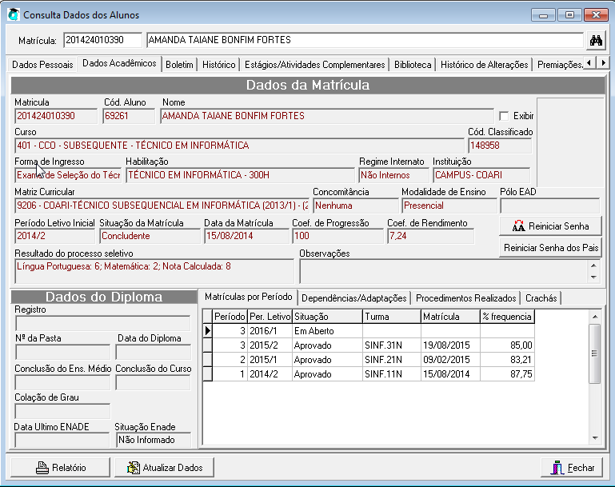
Fonte: Q-Acadêmico 2016
De acordo com a Figura 3 o referido aluno não deve ser considerado no número de alunos matriculados, assim o número correto a ser considerado será de 435 – 11= 424 alunos.
A Figura 4 apresenta alista de alunos com registro de estágio, onde pode-se observar a aluna Bruna Neves da Silva em situação regular.

Figura 4 Alunos com Registro de Estágio em Coari
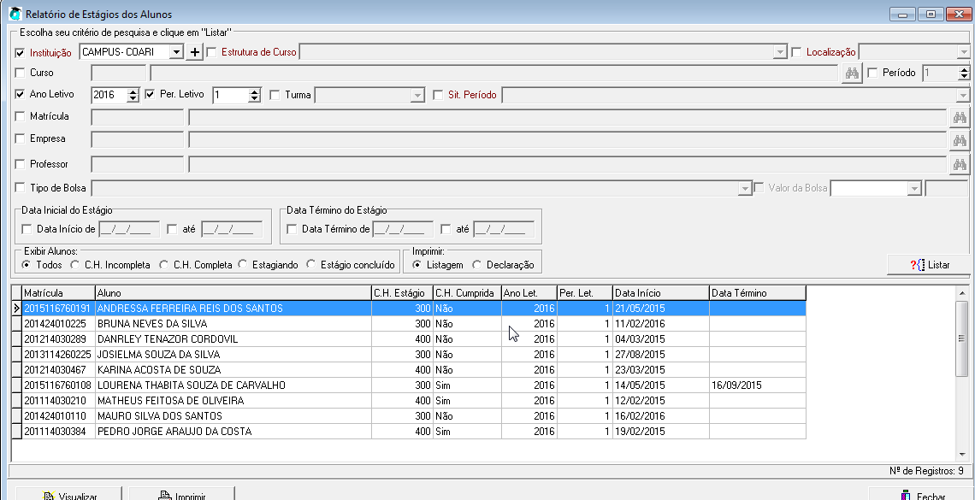
Fonte : Q-Acadêmico
Conclusão: Nº de Alunos Matriculados em Coari 424 em 2016.

